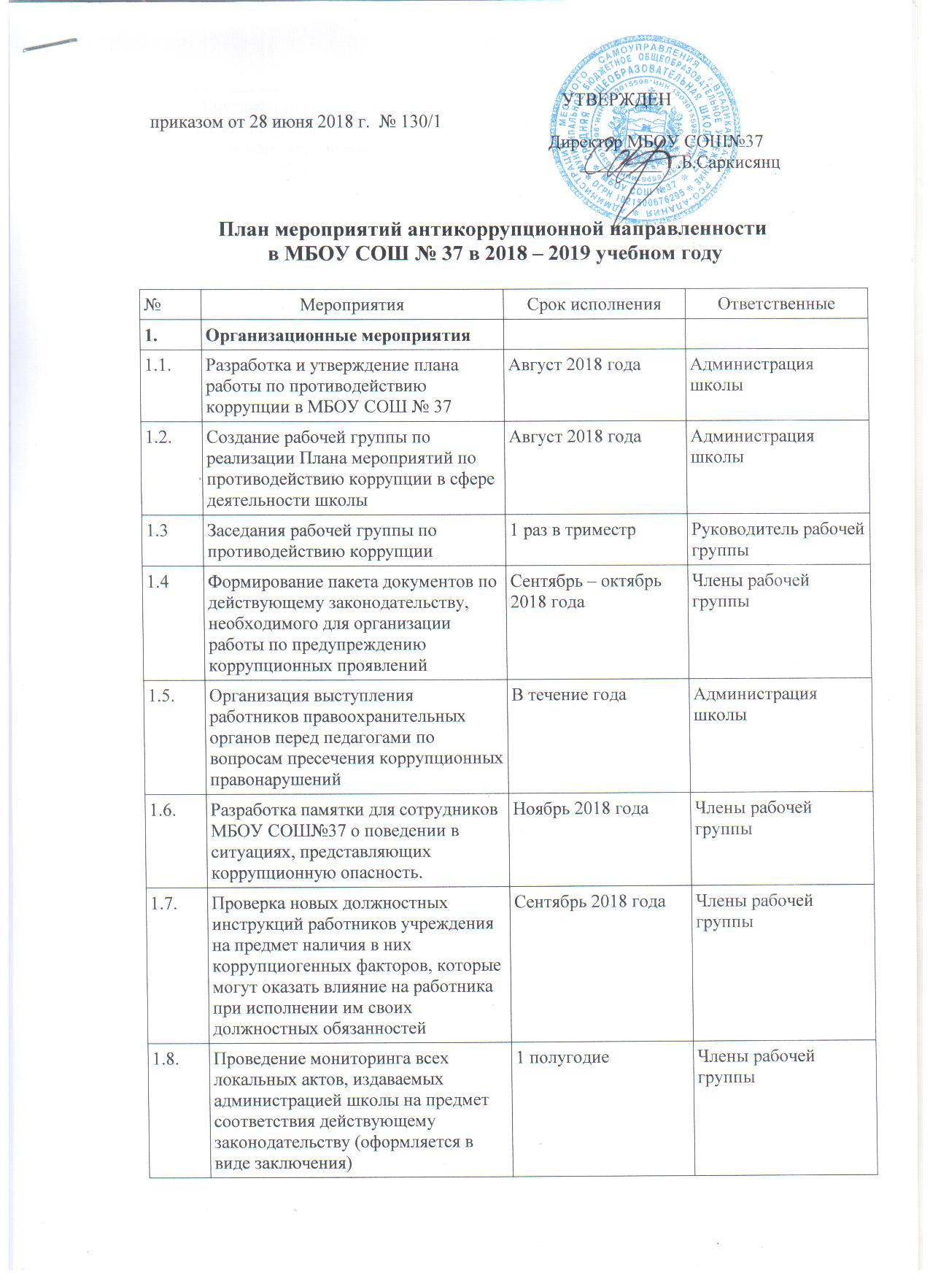

УТВЕРЖДЕН

приказом от 28 июня 2018 г. № 130/1
Директор МБОУ СОШ№37
_________ Г.Б.Саркисянц

План мероприятий антикоррупционной направленности
в МБОУ СОШ № 37 в 2018 – 2019 учебном году

№ | Мероприятия | Срок исполнения | Ответственные
1. | Организационные мероприятия
1.1. | Разработка и утверждение плана работы по противодействию коррупции в МБОУ СОШ № 37 | Август 2018 года | Администрация школы
1.2. | Создание рабочей группы по реализации Плана мероприятий по противодействию коррупции в сфере деятельности школы | Август 2018 года | Администрация школы
1.3 | Заседания рабочей группы по противодействию коррупции | 1 раз в триместр | Руководитель рабочей группы
1.4 | Формирование пакета документов по действующему законодательству, необходимого для организации работы по предупреждению коррупционных проявлений | Сентябрь – октябрь 2018 года | Члены рабочей группы
1.5. | Организация выступления работников правоохранительных органов перед педагогами по вопросам пресечения коррупционных правонарушений | В течение года | Администрация школы
1.6. | Разработка памятки для сотрудников МБОУ СОШ№37 о поведении в ситуациях, представляющих коррупционную опасность. | Ноябрь 2018 года | Члены рабочей группы
1.7. | Проверка новых должностных инструкций работников учреждения на предмет наличия в них коррупциогенных факторов, которые могут оказать влияние на работника при исполнении им своих должностных обязанностей | Сентябрь 2018 года | Члены рабочей группы
1.8. | Проведение мониторинга всех локальных актов, издаваемых администрацией школы на предмет соответствия действующему законодательству (оформляется в виде заключения) | 1 полугодие | Члены рабочей группы
1.9. | Круглый стол с участием администрации школы и родительской общественности по вопросу «Коррупция и антикоррупционная политика школы» | Октябрь 2018 года | Руководитель рабочей группы
1.10. | Осуществление учета муниципального имущества, эффективного его использования Администрация школы В течение года | В течение года | Администрация школы
1.11. | Организация и проведение Международного дня борьбы с коррупцией | 9 декабря 2018 года | Заместитель директора по ВР Халина В.Р.
1.12. | Заседание педагогического совета МБОУ СОШ№37 по итогам реализации плана мероприятий по противодействию коррупции в сфере деятельности школы | Май 2019года | Зам. директора по УВР Жданова С.В.
2. | Участие в антикоррупционном мониторинге
2.1. | Регулярное проведение мониторинга коррупционных правонарушений | 1 раз в триместр | Рабочая группа
2.2. | Организация проведения социологического исследования «Удовлетворенность качеством образования». | Ноябрь 2018 года | Зам. директора по УВР Жданова С.В.
2.3. | Представление информационных материалов и сведений по показателям мониторинга в соответствии с законодательством РФ | 1 раз в триместр | Директор  Саркисянц Г.Б.
3. | Привлечение граждан и представителей органов самоуправления школы к реализации антикоррупционной политики, антикоррупционная пропаганда и информационное обеспечение
3.1. | Оформление информационного стенда «Коррупции – нет!» | Август 2018 года | Члены рабочей группы
3.2. | Размещение на общедоступных местах в школе и на школьном сайте: -устава с целью ознакомления родителей с информацией о бесплатном образовании;  -адреса и телефоны органов, куда должны обращаться граждане в случае проявления коррупционных действий: фактов вымогательства, взяточничества и других проявлений коррупции | Сентябрь 2018 года | Заместитель директора по ВР Халина В.Р.
3.3. | Рассмотрение в соответствии с действующим законодательством обращений граждан, содержащих сведения о коррупции по вопросам, находящимся в компетенции администрации школы | По мере поступления | Директор  Саркисянц Г.Б.
3.4. | Информирование участников образовательного процесса и населения через официальный сайт о ходе реализации антикоррупционной политики в МБОУ СОШ № 37 | В течение года | Заместитель директора по ВР Халина В.Р.
3.5. | Информирование правоохранительных органов о выявленных фактах коррупции в сфере деятельности МБОУ СОШ № 37 | В случае выявления | Директор  Саркисянц Г.Б.
3.6. | Совершенствование контроля за организацией и проведением ЕГЭ (ОГЭ – 9):  - организация информирования участников ЕГЭ (ОГЭ – 9) и их родителей (законных представителей);  - обеспечение ознакомления участников ЕГЭ (ОГЭ – 9) с полученными ими результатами;  - участие работников ОУ в составе предметных комиссий,  - обеспечение присутствия наблюдателей во время проведения ЕГЭ (ОГЭ – 9) | В течение учебного года | Зам. директора по УВР Жданова С.В., Точиева З.В.
3.7. | Информирование родительской общественности о расходовании средств, поступивших в качестве добровольных пожертвований | В течение год | Администрация школы
3.8. | Проведение классных собраний с целью разъяснения политики школы в отношении коррупции | В течение года | Администрация школы, классные руководители
3.9. | Привлечение родительской общественности для участия в работе жюри школьных конкурсов. | По мере проведения в течение года | Заместитель директора по ВР Халина В.Р.
3.10. | Подготовка отчётов о реализации плана мероприятий по противодействию коррупции, размещение отчётов на сайте школы | Декабрь, май | Руководитель рабочей группы  Учитель начальных классов Лукашевич И.В.
4. | Антикоррупционное образование
4.1. | Включение в рабочие программы по литературному чтению, окружающему миру, истории, обществознанию, литературе, реализуемые в МБОУ СОШ №37, элементов антикоррупционного воспитания, направленных на решение задач формирования антикоррупционного мировоззрения, повышения уровня правосознания и правовой культуры учащихся | Август 2018 года | Учителя - предметники  Зам. директора по УВР Жданова С.В., Намгалаури Э.Н.
4.2. | Организация повышения квалификации педагогических работников МБОУ СОШ № 37 по формированию антикоррупционных установок личности учащихся | В течение года | Директор  Саркисянц Г.Б.  Заместитель директора по ВР Халина В.Е.
4.3. | Организация книжных выставок «Права человека», «Закон в твоей жизни» | Январь 2019 года | Зав. библиотекой Авакян В.Э.
4.3. | Конкурс среди учащихся на лучший плакат антикоррупционной направленности 2-11кл. | Декабрь 2018 года | Преподаватель ИЗО Келехсаева К.А.
4.4. | Проведение тематических классных часов «Наши права – наши обязанности», «Право на образование» и др. | В течение учебного года | Классные руководители, Заместитель директора по ВР Халина В.Е.
4.5. | Система воспитательной работы по формированию антикоррупционного мировоззрения.  Классные часы.  1-9 классы  День правовых знаний: «Конвенция о правах ребенка».  1-4 классы – «Подарки и другие способы благодарности».  5-9 классы – «Преимущество соблюдения законов».  1-4 классы – «Можно и нельзя».  5-9 классы – «Коррупционное поведение: возможные последствия».  1-4 классы - «Что такое хорошо, и что такое плохо?».  5-9 классы – «Государство и человек: конфликт интересов».  1-4 классы – «Как сказать спасибо?».  5-8 классы – «Что значит быть представителем власти?».  9- классы – «Поступить в колледжи». | Сентябрь 2018  Октябрь 2018  Декабрь 2018  Февраль 2019  Май 2019 | Заместитель директора по ВР Халина В.Е.  классные руководители.
4.6 | Встреча с представителями правоохранительных органов  8-9 класс. Лекция на тему: «Общение с представителями власти и борьба с коррупцией». Цель - формирование антикоррупционного мировоззрения. | в течение года | Заместитель директора по ВР Халина В.Е.
4.7 | Анкетирование учащихся 9 классов по вопросам коррупции в России. | Январь 2019 г. | Заместитель директора по ВР Халина В.Е.
4.8 | Дебаты «Нет коррупции» для учащихся 8-9-х классов. | Февраль 2019 г. | Заместитель директора по ВР Халина В.Е.
4.9 | Круглый стол с участием родительского комитета школы «Коррупция и антикоррупционная политика школы» | Сентябрь 2018 г. | Директор  Саркисянц Г.Б.
4.10 | Конкурс плакатов «Нет коррупции». Для учащихся 5-8 классов. | Декабрь 2018 г. | Заместитель директора по ВР Халина В.Е.
4.11 | Подведение итогов по антикоррупционной работе в 2017-2018 уч. г. в школе на совещании директора | Май 2019 г. | рабочая группа  Администрация школы

